Preiswertes Multitalent für viele Messbereiche

- Drehmoment-Messwelle T22 für Messbereiche von 0,5 Nm bis 1 kNm
- Besonders preisgünstiges Modell
- Für vielfältige Anwendungsbereiche

Die Drehmoment-Messwelle T22 von HBM Test & Measurement deckt neben den Messbereichen bis 1 kNm jetzt auch kleine Nenndrehmomente von 0,5 Nm, 1 Nm und 2 Nm ab. Damit garantiert sie maximale Flexibilität bei Anwendungen in Labors und End-of-Line-Prüfständen sowie in Bereichen, in denen kleinere Nenndrehmomente benötigt werden, wie z.B. bei Tests in der Medizintechnik, Lagerprüfständen sowie Material- und Haptiktests.

Zeit und Kosten sparen
Die T22 ist eine besonders preiswerte Drehmoment-Messwelle, da dank der eingebauten Elektronik kein zusätzlicher Messverstärker erforderlich ist und der Betrieb wartungsfrei erfolgt. Somit profitiert der Anwender von einem geringen Zeit-, Kosten- und Integrationsaufwand. Die kompakte Bauweise der Messwelle ist ideal für dynamische und statische Drehmomentmessungen an rotierenden sowie nicht-rotierenden Bauteilen.

Weitere Informationen zum Produkt unter: https://www.hbm.com/de/2384/t22-drehmoment-messwelle/

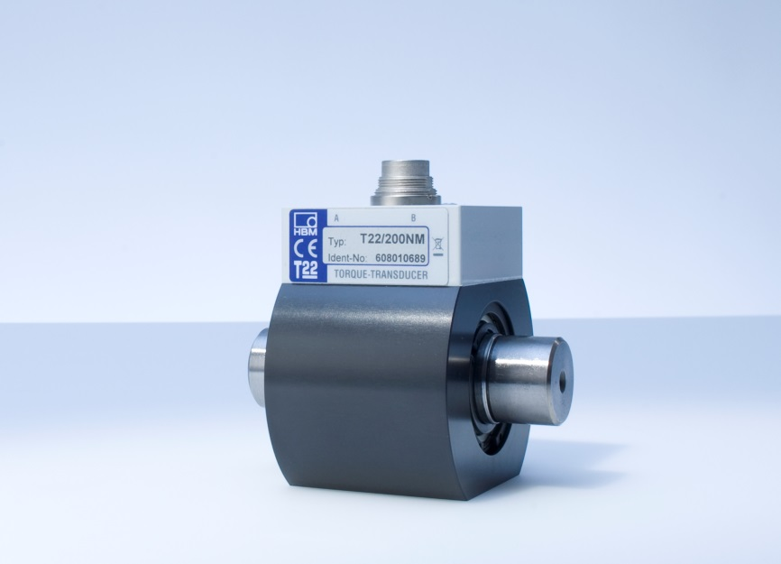
Drehmoment-Messwelle T22 mit Nenndrehmomenten von 0,5 Nm bis 1k Nm
Bild: HBM

Über HBM Test and Measurement
Gegründet 1950 in Deutschland hat sich die Hottinger Baldwin Messtechnik GmbH (HBM Test and Measurement) zum weltweiten Technologie- und Marktführer im Bereich Messtechnik entwickelt. Heute bietet HBM Produkte für die gesamte Messkette, von virtuellen bis zu physikalischen Tests und Prüfungen. Das Unternehmen verfügt über Produktionsstandorte in Deutschland, USA, China und Portugal und ist weltweit in über 80 Ländern vertreten.

